 | Министерство науки и высшего образования Российской Федерации  Федеральное государственное автономное образовательное учреждение  высшего образования  «Московский государственный технический университет  имени Н.Э. Баумана  (национальный исследовательский университет)»  (МГТУ им. Н.Э. Баумана)

ФАКУЛЬТЕТ | ИНФОРМАТИКА И СИСТЕМЫ УПРАВЛЕНИЯ
КАФЕДРА | СИСТЕМЫ ОБРАБОТКИ ИНФОРМАЦИИ И УПРАВЛЕНИЯ

РУБЕЖНЫЙ КОНТРОЛЬ 1

ДИСЦИПЛИНА: «Парадигмы и конструкции языков программирования»

Выполнил: студент гр. ИУ5-34Б |  | _________________ (Квиникадзе Б.А.)  (Подпись) (Ф.И.О.)
Проверил: |  | _________________ (Гапанюк Ю.Е.)  (Подпись) (Ф.И.О.)
Дата защиты:
Результаты сдачи (защиты):
 | - Балльная оценка:

2026 г.
Вариант запросов В

Предметная область 31 – База данных и Таблица данных

Классы: Database хранит данные о базе данных, а DataTable — о таблице данных. Класс TableDatabase хранит идентификаторы таблицы и базы данных для связи «многие ко многим». Классы не содержат логики и используют декоратор @dataclass.
Связь «один ко многим» реализована через поле db_id класса DataTable: одной базе данных соответствует несколько таблиц. Связь «многие ко многим» реализована отдельным списком объектов TableDatabase: каждая таблица может относиться к нескольким базам данных, а каждая база данных — содержать несколько таблиц. Количественный признак — число записей (строк) в таблице.

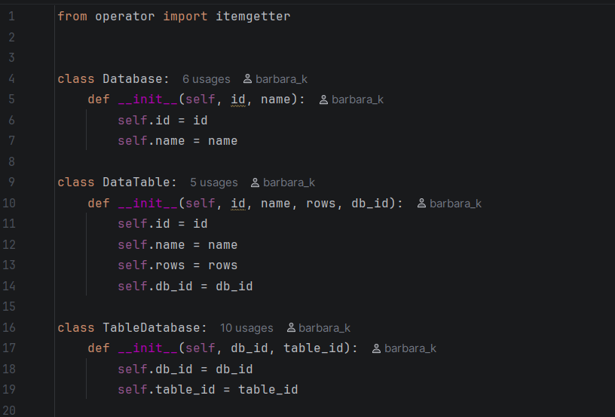
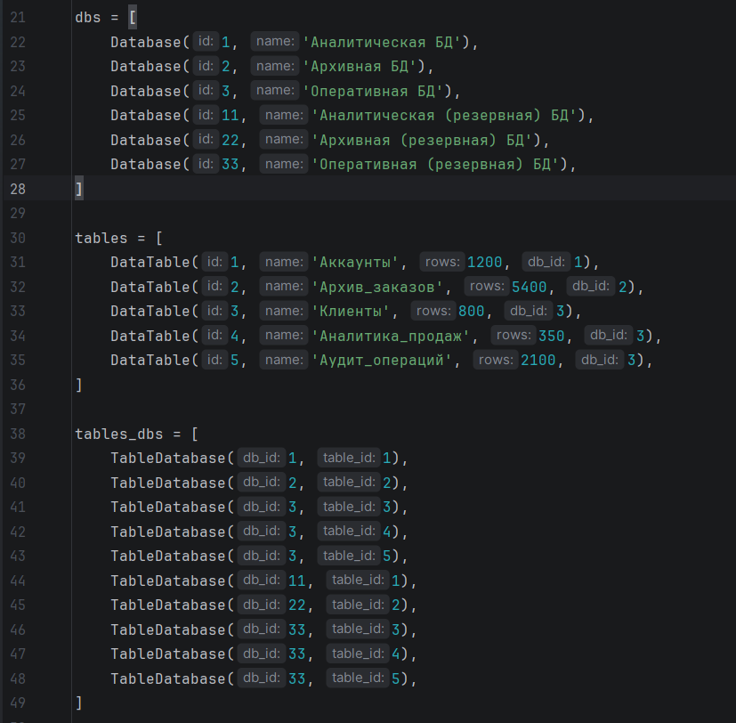
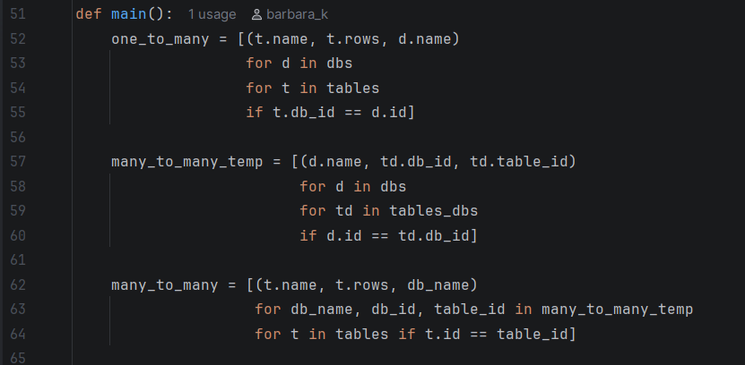
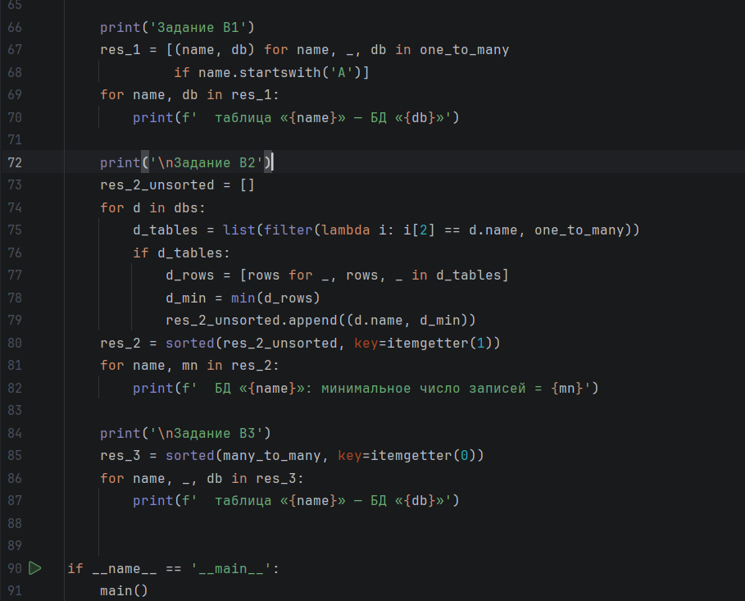
Рис. 1-4 - классы и определение связей

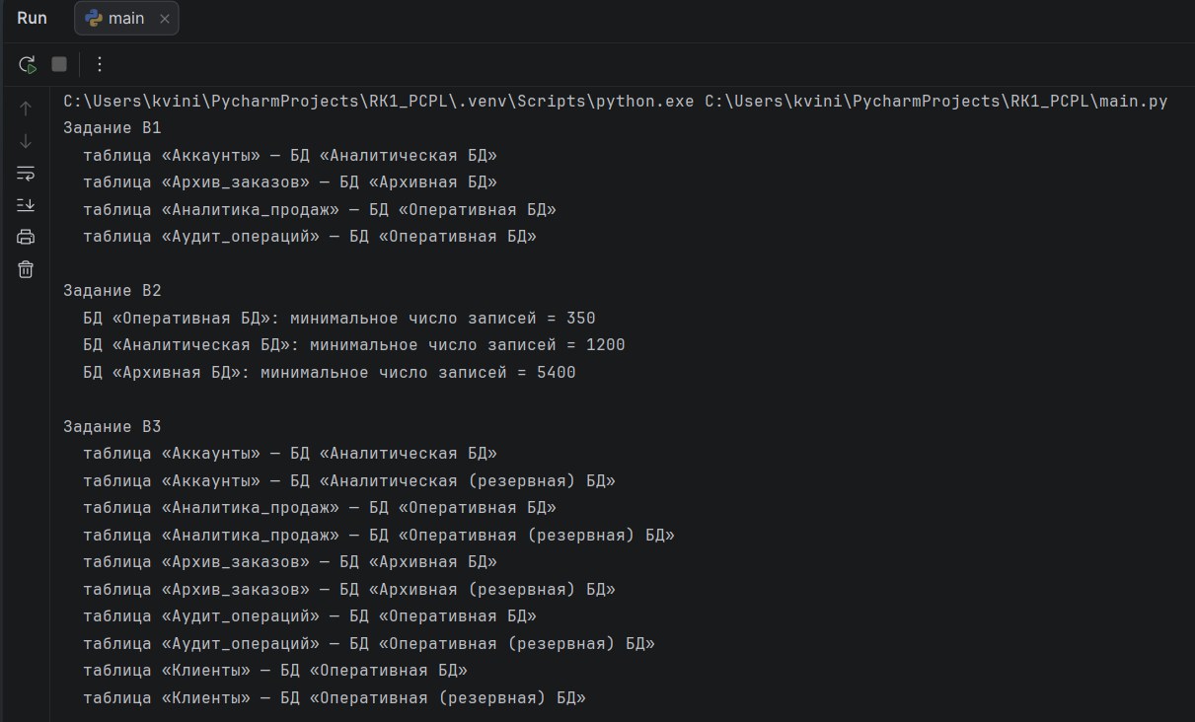
Рис. 5 - результат выполнения программы

